Привет Жюльен. Прежде, чем говорить о CS:GO, давайте вернемся к началу. То, как Вы обнаруживали Counter-Strike, какая версия это была версия игры, и когда сделал Ваш интерес к киберспорту , начался?
Здравствуйте. Я обнаружил CSS больше чем 9 лет назад, когда я был в средней школе. В то время я ничего не знал о конкурентоспособных играх и главным образом играл FFA и Surf Карты до дня, в который я наткнулся на Clan-France. Это было днем, когда я узнал конкурентоспособный мир CSS. Я действительно наслаждался им от первых матчей, и я начал играть более серьезно и интенсивно
Еще во времена CSS Вы были хорошим игроком французской предвершины. Вы никогда действительно добрались до вершины в то время. У Вас были некоторые новости о VaKarM для некоторых команд/смесей (с игроками, такими как KQLY, NpK, liptoNN или SCARA), но ничто, что длилось действительно долго. Почему Вы не играли в более высоком уровне? Вы сожалеете об этом?
Я играл на предтоповом уровне в течение многих лет, но я не играл в большом количестве команд. Я всегда предпочитал играть с людьми, которых я люблю вместо того, чтобы работать над моими контактами с про игроками, что бы добраться до вершины. Я не сожалею об этом, мне просто понравилось достигать отличных результатов с одной из моих команд.
CS:GO вышел в 2012, и мы не видим Вас ни в какой команде. Вы могли объяснить почему?
В то время моя мотивация относительно соревновательного CS была довольно низкой. Это было, потому что я был разочарован некоторыми моими бывшими товарищами по команде, и из-за обновления, сделавшего метод стрельбы теппингшом больше не актуальным. Поэтому я оставил CS для игры в League of Legends.
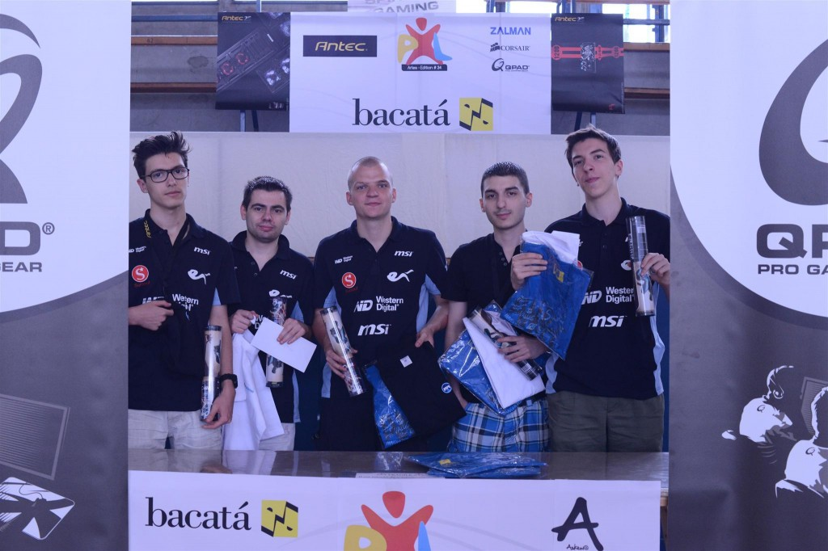
AREA в конце CS:S с NpK, KQLY, XtqZz и SCARA

В 2013 Вы решаете возвратиться в совервновательные игры. Вы присоединяетесь к BuyKey, и только за несколько дней Вы показали впечатляющее мастерство и захватывающий и уникальный игровой стиль: Теппинг. Как Вы объясняете это внезапное повышение Скила и Вашу быструю адаптацию к игре?
Я играл вполне так же на CSS, когда у меня было достаточно времени, чтобы практиковаться. Единственная разница - то, что CSGO более адаптирован к этому Игровому стилю. Это все еще так-же и сегодня, хотя некоторые обновления сделали его более трудным для Мастерства. Мне потребовался меньше чем месяц, чтобы проанализировать геймплей и приспособить мой игровой стиль в последствии.
Вы сравнились с ScreaM, которого рассматривали в то время как одного из лучших игроков мира и специалиста Теппинга. Как Вы чувствовали относительно всего этого внимания и ожиданий, что люди имели в этот период?
Быть замеченным для моего уровня игры было чем-то, что я действительно любил. Что действительно забавно - то, что меня узнали , играя CSGO с моими друзьями, хотя я не пытался стать известным как игрок.
Давайте поговорим о Вашем методе стрельбы. Как Вы выбирали эту технику, и как Вы её практикуете?
Один из моих бывших товарищей по команде действительно произвел на меня впечатление 5 лет назад стилем на основе теппинга и бёрста. С тех пор я был убежден, что этим способом играть (когда полностью научиться) был единственным самым потенциальным. Затем я создал свои собственные упражнения для моего игрового стиля, поскольку я не мог улучшиться больше с классическим deathmatch.
Вы играли два LAN’а с BuyKey: EPSILAN 10 и Anjougame, с топ 7/8 для первого, и топом 2 во втором. У Вас были хорошие личные действия, но команда не была на уровне коллективного аспекта , что привело к довольно плохим результатам. Что произошло?
С BuyKey мы не достаточно старались, чтобы вытащить лучшее из нашей команды. В течение времени практики мы только хотели победить, не пытаясь улучшиться. Мы чувствовали себя самонадеянными, видя наши хорошие результаты на практике, и наши две неудачи в LAN, были большим разочарованием для нас. Несмотря на это, я действительно ценил возвращение к CS с командой друзей.
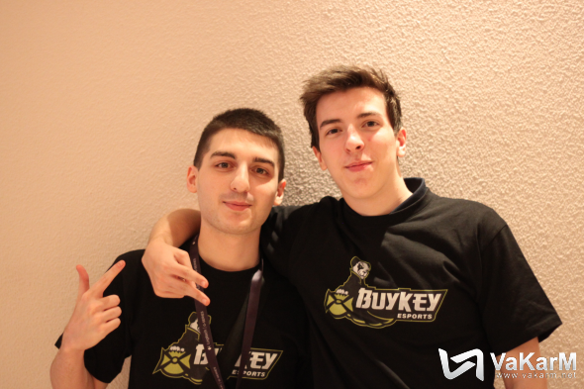
AREA c SCARA на EPSILON 10 когда они играли за BuyKey

Приблизительно две недели после Anjougame, и только после двех месяцев Вашего возвращения на CS:GO, с Вами связалась Команда-LDLC, чтобы заменить MaT. Это - уникальная возможность для Вас добраться до французского верха. К общему удивлению Вы отказываетесь от этого предложения. Вы могли объяснить почему?
Что заставило меня играть в CSGO не было моим нетерпением к соревнованию, а только открытием новой игры и возможности играть с моими друзьями. Когда LDLC написали мне, я уже думал, чтобы закончить мою соревновательную карьеру. Они попросили проверять меня в течение недели, но поскольку моя мотивация была слишком низкой, я отклонил это предложение. Я просто не мотивировался больше соревнованием.
Вы понимаете, что значительное большинство сообщества было разочаровано Вашим выбором и не поняло, что такой обещающий и захватывающий игрок отклоняет такое предложение?
Я полностью понимаю это. В то время, когда я хотел быть самым лучшим, я думаю, что не понял бы это решение тоже.

Давайте говорить о Вашей репутации. Ваше исчизновение из соревновательной сцены и Ваш отказ играть с LDLC оставили много вопросов без ответа. Наименьшее что мы можем сказать,то что люди много говорят о Вас, положительно или отрицательно. Для некоторых людей Вы среди лучших игроков мира, в то время как для других Вы - onliner или Доказанный читер. Что Вы можете сказать этим людям?
Я думаю, что довольно странно, что они ждали меня, чтобы закончить мою карьеру, чтобы разработать их истории обо мне. Поскольку я не cмог бы защищать себя, все смогли добавить их части к истории. Поэтому есть столько слухов обо мне. Я должен был помочь для некоторых друзей в LanEx, спустя только несколько недель после того, как я объявил о своей отставке. И даже там, никто не приехал ко мне для ответов. То, что я хотел бы спросить моих ненавистников: где Вы были во время моих 3 LAN, и почему Вы ждали, чтобы я оставить игру, чтобы задать вопросы обо мне?
Вы стали некоторой легендой, и есть мифы о Вас... Мыши с интегрированным софтом, то, что Вы становитесь сердитыми, когда кто-то трогает Вашу мышь, ScreaM, прося у Вас советы... Даже сегодня есть все еще люди, говорящие о Вас на VaKarM, HLTV или Reddit. Что ты думаешь об этом?
Я не думаю, что сделал что-либо, чтобы вызвать много интереса. Значительное большинство сообщества сформировало их мнение обо мне или видя мой headshot ratio или слушая все эти истории обо мне (значительное большинство их ложное). Это - те же самые дебаты много раз, обе стороны, не знающие, о чем они говорят.
Вы сожалеете, что отклонили предложение LDLC, теперь, когда у них есть 250 000$ и 400 000 турнирных зрителей?
Без мотивации , было бы сложно добраться до высшего уровня. Поэтому я никогда не сожалел о своем решении.
Вы только возвращаетесь иногда, чтобы разыграть кубки или миксы, но всегда с Вашим очень личным игровым стилем и хорошим уровнем игры. Вы рассматриваете возвращение к соревновательным играм? С недавними расстройствами на французской сцене это могло бы быть хорошим моментом, Вы так не думаете?
Я недавно сталкнулся с этим выбором, но поскольку моя мотивация не вернулась, я не решился
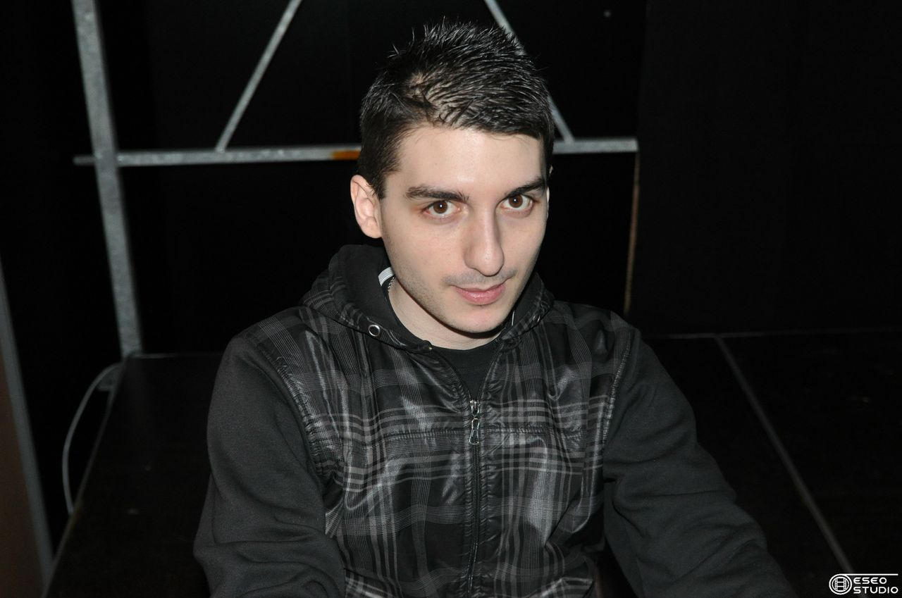
AREA на Anjougame
Для завершения , что ты думаешь об эволюции CS:GO, и на техническом и на аспектах киберспорта?
Это - удовольствие видеть, что CSGO прогрессирует так быстро на международной сцене киберспорта. Мы моглем легко предположить, что наш дорогой FPS будет конкурировать против LoL, Dota2 или Sc2, если он будет расти так быстро. У нас теперь есть много комманд, подходящие к довольно подобному уровню, и результат больших событий только зависит от формы некоторых ключевых игроков, что является хорошей вещью для шоу.

На техническом аспекте игра прекрасна, кроме некоторых несоответствий геймплея, такая как многочисленные модификации на Deagle, который мы видели с одного года, чтобы сделать его менее эффективным. Это, казалось, было логическим выбором, прежде чем CZ показалась в игре (цель состояла в том, чтобы эко раунды было более трудно победить).

Странно, почему Valve, решили заменить Deagle, оружие с высокой профессиональной типом стрельбы, на оружие которое намного более легкое в освоении.

Кроме этого, я думаю, что самая большая проблема - баланс карт. Соревновательная карта должна быть хорошо сбалансирована. Я думаю, что обновления и модификации все еще не касались балансу карт достаточно.

Благодарю за уделенное время, прежде, чем позволить Вам уйти, Вы могли бы сказать нам, какие Ваши параметры настройки игры и какой игровые девайсы Вы используете?
Мышь: Zowie EC2 (my favorite mouse is the IE 3.0)
Коврик: Steelseries Qck+
Клавиатура: Steelseries 6GV2
Наушники: Sennheiser PC350
Монитор: BenQ XL2411T
Вы можете скачать его конфиг здесь http://up.vakarm.net/neL/area.zip

